Visão Arquitetural – JEDi Educa

Objetivo
Este documento apresenta uma visão de alto nível da arquitetura do jogo JEDi Educa, destacando camadas, componentes principais, integrações externas e princípios adotados para garantir extensibilidade, manutenibilidade e clareza de responsabilidades.

Contexto Geral

- Frontend Web (React + TypeScript): aplicação single-page que roda no navegador, renderiza o tabuleiro isométrico, gerencia estados de jogo e integrações multimídia.
- Serviços Externos: APIs REST fornecem dados de notícias e regras; serviços de IA geram explicações personalizadas; sintetizador de voz narra resultados.
- Recursos Estáticos: sprites, mapas e assets ficam em public/ e src/assets/.

Visão de Camadas

Camada de Apresentação

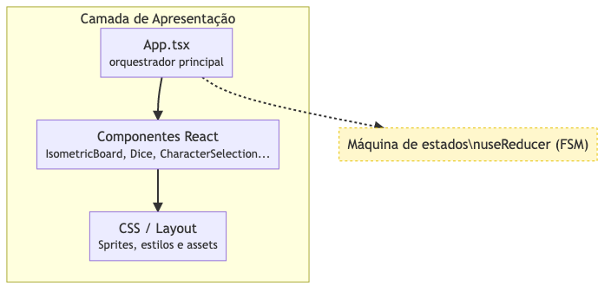
Descrição:
A camada de apresentação é responsável pela interface e interação do usuário.
- App.tsx orquestra o fluxo principal, incluindo a máquina de estados do jogo.
- Componentes React são altamente modulares e reutilizáveis.
- Estilos e sprites garantem a identidade visual e o clima lúdico.

2. Camada de Domínio

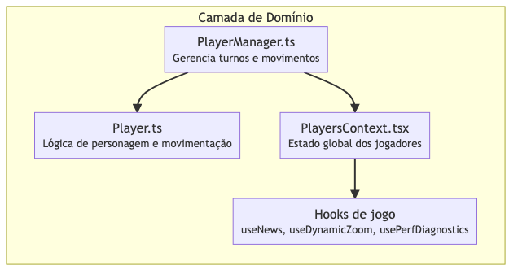
Descrição:
- PlayerManager coordena a lógica de jogo, turnos e posições.
- Player encapsula regras e comportamentos dos personagens.
- Contextos e hooks mantêm estados compartilhados e abstrações reutilizáveis.
- FSM (máquina de estados) define o fluxo principal do jogo.

3. Camada de Serviços

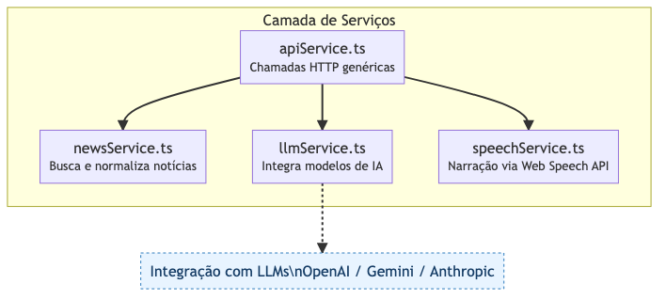
Descrição:
Camada que abstrai integrações e fornece uma interface estável ao domínio.
- apiService centraliza requisições HTTP e tratamento de erros.
- newsService, llmService e speechService são especializados em cada tipo de integração.
- O design permite adicionar novos provedores de IA ou motores de voz sem alterar o restante do sistema.

4. Integrações Externas

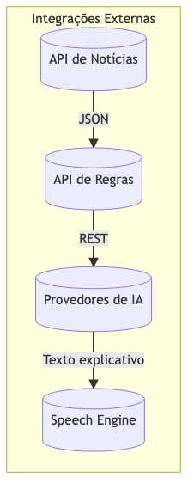
Descrição:
Essas integrações representam serviços fora do controle direto da aplicação, mas essenciais para o jogo:
- APIs de notícias e regras.
- Provedores de IA para explicações contextuais.
- Motor de voz embutido no navegador (Web Speech API).

5. Relação entre as Camadas

Descrição:
Fluxo de comunicação principal da aplicação:
1. O usuário interage com a UI.
2. A UI aciona a camada de domínio (lógica de jogo).
3. O domínio solicita dados e funcionalidades à camada de serviços.
4. Os serviços integram-se com as APIs externas.

Fluxos Arquiteturais Relevantes

- Bootstrap da Partida: App.tsx inicia PlayersContext, carrega mapa (IsometricBoard), registra callbacks de câmera e busca notícias iniciais.
- Seleção de Personagens: CharacterSelection envia lista escolhida para App.tsx, que aciona addPlayers do PlayerManager e pré-carrega sprites.
- Avaliação e Movimento: após avaliação correta, App.tsx dispara eventos da FSM e coordena animações (useDynamicZoom, setActivePlayerMoves, moveActivePlayerSteps).
- Narração: respostas do LLM são passadas para speechService.speak, que utiliza Web Speech API para reprodução.
- Monitoramento de Performance: perfDiagnostics registra eventos críticos para depuração e otimização.

Decisões Arquiteturais

- React Context para multiplayer: centraliza estado de jogadores e minimiza prop drilling.
- Máquina de estados explícita: facilita depuração de fluxo complexo (notícia → dado → movimento).
- Pré-carregamento de sprites: garante UX fluida em dispositivos de baixa performance.

- Uso de hooks customizados: useNews, useDynamicZoom, usePerfDiagnostics segregam preocupações e simplificam testes.

Considerações de Evolução

- Suporte a multiplayer online — exigirá backend de sincronização.

- Persistência de progresso — via IndexedDB ou APIs REST.

- Entrega offline (PWA) — caching de assets e dados.

- Monitoramento em produção — integração com Sentry / LogRocket.

Requisitos Não Funcionais Relacionados

- Performance: manter fluidez em hardware escolar (Chromebooks, tablets Android).

- Acessibilidade: suporte a narração, contraste adequado, navegação por toque.

- Manutenibilidade: modularização e uso de TypeScript.

- Observabilidade: logs e telemetria para diagnóstico.

Esta visão arquitetural complementa os casos de uso e diagramas de sequência do projeto JEDi Educa, fornecendo base sólida para evolução técnica e comunicação entre equipe pedagógica e de desenvolvimento.

